**XU631** *Scheda creata il 22 agosto 2022; Ultimo aggiornamento: 17 ottobre 2024*

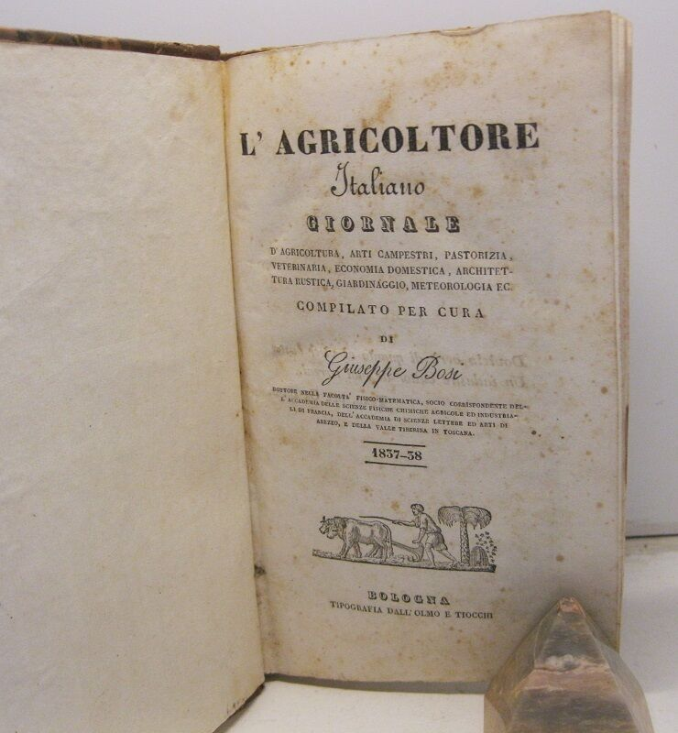

**Descrizione storico-bibliografica**

L'\***agricoltore italiano** : giornale d'agricoltura, arti campestri, pastorizia, veterinaria, economia rustica, operazioni agrarie, ec. / [compilato per cura di Giuseppe Bosi]. - Forlì : Tipografia di Luigi Bordandini, 1826-1840. – 15 volumi ; 27 cm. ((Periodicità non determinata, bimensile almeno nel 1836. - Il complemento del titolo varia. - Il luogo e l'editore variano: Bologna : Tipografia dell'Aquila; poi: Tipografia Dall’Olmo e Tiocchi. - CUBI 00506900. – UM10007246

\***Varietà agrarie**, o sia Portafoglio campestre per il perito agrimensore pel fattore di campagna e pel proprietario di fondi rustici contenente ... / redatta per cura del dottor Giuseppe Bosi. - Bologna : Tipografia dell'Aquila, [1831-1838]. – 8 volumi ; 21 cm. ((Bimensile. - Descrizione basata su n. 1 (1836). - UFE0975130

Titolo alternativo: *Portafoglio campestre per il perito agrimensore pel fattore di campagna e pel proprietario di fondi rustici

Supplemento a: L'*agricoltore italiano

Compilatore: Bosi, Giuseppe <sec. 19.>

Soggetto: Agricoltura – 1826-1840